●新北市智慧里長行動服務計畫簡介
新北市政府資訊中心數位推廣科管理師 黃聖傑
- 前言
新北市是我國最大的直轄市，土地面積超過2,052平方公里，由於幅員遼闊，里長不僅扮演著基層服務者的角色，也經常必須作為市府與市民間意見與訊息的橋樑，然而，過去彼此間的聯繫由於受限於行政流程及方式，使得里長與市府間的溝通，經常有所落差，一個公務訊息從市府透過電子或紙本公文的型式發送到區公所，再由區公所經過行政處理程序，以書面、電話或口頭等方式告知里長，不僅往往耗廢時日，甚至可能因為延誤時效、而影響公務的運作。
近年來，隨著雲端運算、行動科技的快速發展及普及化，不僅大幅提昇了資訊傳輸的功能及效率，並使得數位工具的使用更加簡便，也更具有機動性，因應科技發展及應用的趨勢，新北市政府運用3T技術(服務科技、雲端科技、行動科技)，建置智慧里長行動服務系統，建立市府與里長間的快速聯繫及溝通管道，加速訊息流通及問題處理時效，並結合里長本身經營的社群服務，讓資訊的觸角延伸至與市民互動中，並將里長常用的服務功能予以整合，提供全方位的智慧里長服務。
- 系統架構
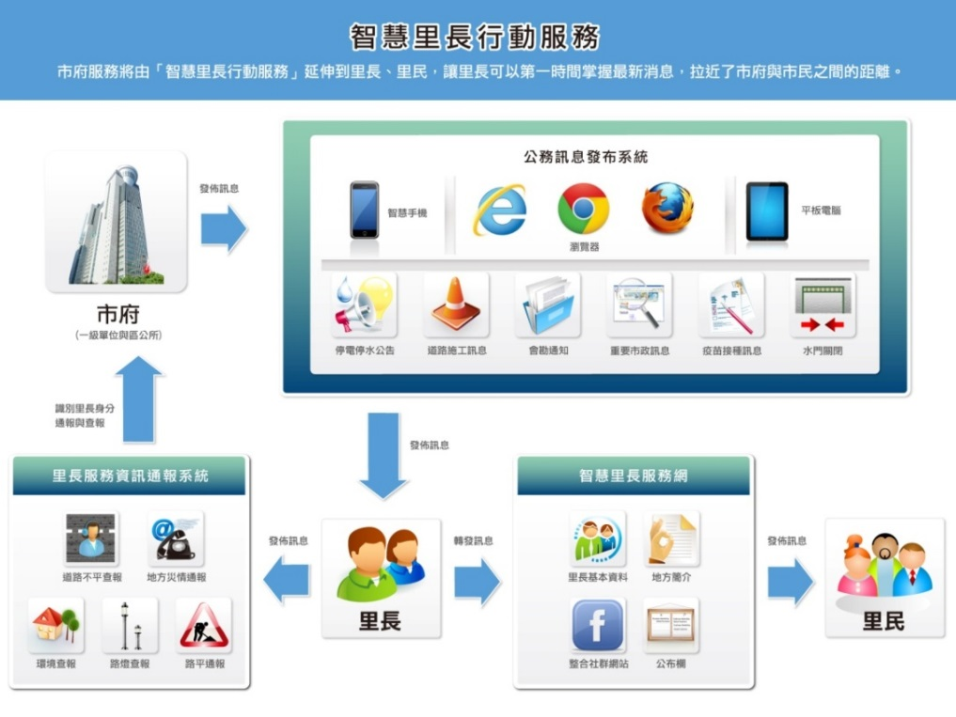
智慧里長行動服務系統，以里長為核心，串連市府機關及里民兩端，讓便民服務得以延伸及銜接。運用資通訊科技及行動載具發展智慧里長系統，打造市府與里長間完整且快速的聯繫溝通管道，將過去按「天」計算的傳送時間，提昇到以「秒」計算；再者，增強里長與機關間的溝通管道，藉由LBS技術讓里長能快速反映地方問題，加強問題解決時效，並提昇案件申辦效率與品質。此外，結合鄰里數位互動模式，強化鄰里訊息流通，擴大里長服務範圍及效能。
圖1智慧里長行動服務架構圖
- 功能概述
為因應每位里長不同的使用習慣及工具，本系統採用一雲多螢的方式，提供平板電腦、智慧手機及個人電腦多重使用介面，主要包含公務訊息、里長通報、里長服務網及資訊查詢等4大主要功能。
透過公務訊息及里長通報系統功能，強化市府與里長間雙向聯繫管道；智慧里長服務網除了提供各里資訊外，也整合了里長自行經營的粉絲團，提供市府及里長向里民發聲的管道，因應網路及行動群族，提供傳統公告欄之外的資訊公告管道；另藉由里長自行經營的粉絲團留言互動，更能強化里長與里民的情感。
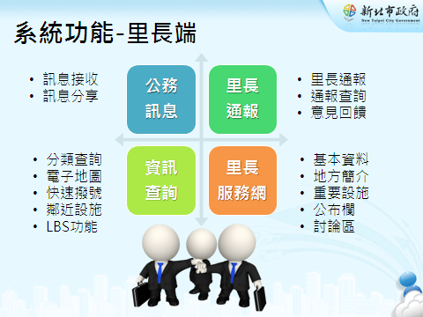

圖2 智慧里長行動服務里長功能示意圖
  - 公務訊息發布系統
本系統提供機關單一管道發布公務訊息（如水門關閉、會勘通知等），里長可透過個人電腦或行動載具，了解各機關所發布之訊息。訊息發布後機關可查閱訊息發布時間、訊息發布對象、里長是否點閱等資訊，有助於機關人員了解訊息是否有效傳達。而里長更可將收到的訊息，轉送至里長自己經營之社群網站，以提昇訊息傳播廣度；同時整合了市府新聞與活動訊息，讓里長方便掌握市府大小事。

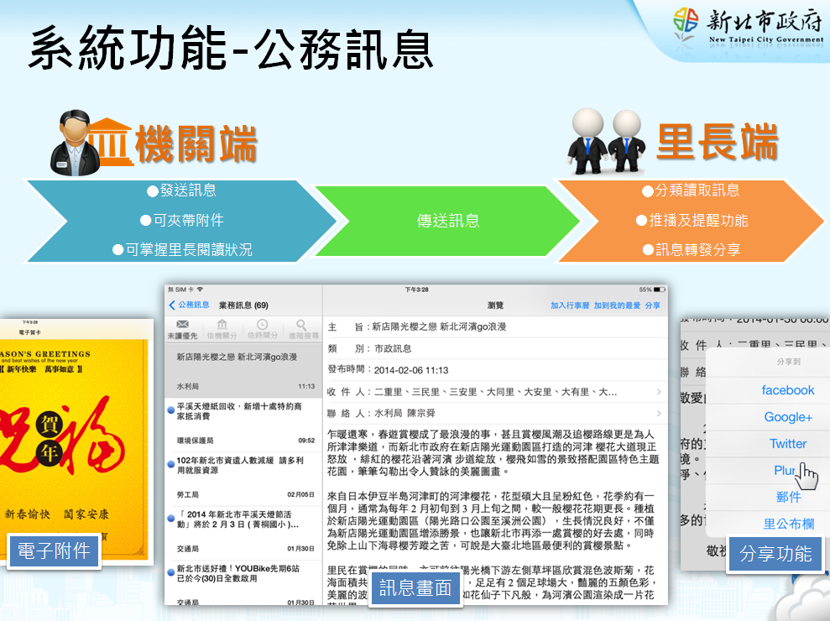
圖3智慧里長行動服務公務訊息發布系統示意圖
  - 里長通報系統
里長可使用行動裝置或個人電腦進行各類案件通報作業（如路平查報、路燈查報、地方災情查報等），並可夾帶附件檔案（如文件、圖像、影音檔等），亦可利用行動裝置之拍照、攝影、即時定位等功能，透過「里長服務資訊通報系統」，第一時間將通報訊息快速傳達至相關承辦機關，使地方的問題能夠快速獲得處理。里長完成通報後可隨時查閱處理情形，掌握處理時效；而里長在收到承辦機關所發出的處理結果後，也可填寫滿意度調查及相關意見，以反映處理情形。
藉由整合市府陳情系統，讓機關人員能在單一服務平台上，處理包含民眾陳情及里長通報等案件，並在接獲里長通報後，可參考附件之圖片、影像、或定位座標，迅速了解案件的內容。

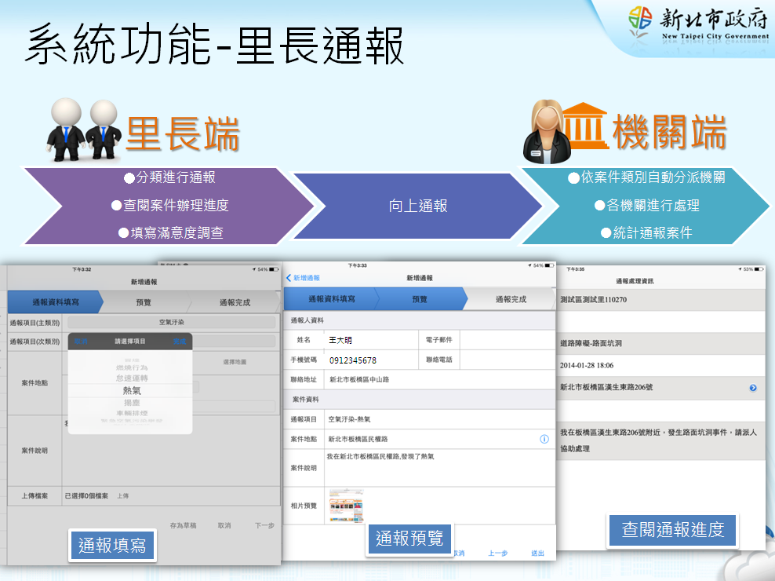
圖4智慧里長行動服務里長通報系統示意圖
  - 智慧里長服務網
「智慧里長服務網」結合里長社群網站，提供里長與里民互動平台，每個里均提供專屬的里長服務網頁面，其內容包含：里長基本資料、地方簡介、重要設施、里公布欄、里長社群網站等資料。
里長可將接收到的訊息轉發至社群網站上。透過社群網路的渲染力，使里民也能成為訊息宣傳的一環，讓更多里民即時知道里長轉發的消息，而里長與里民在粉絲團內的互動，更大大強化了里長與里民情感。
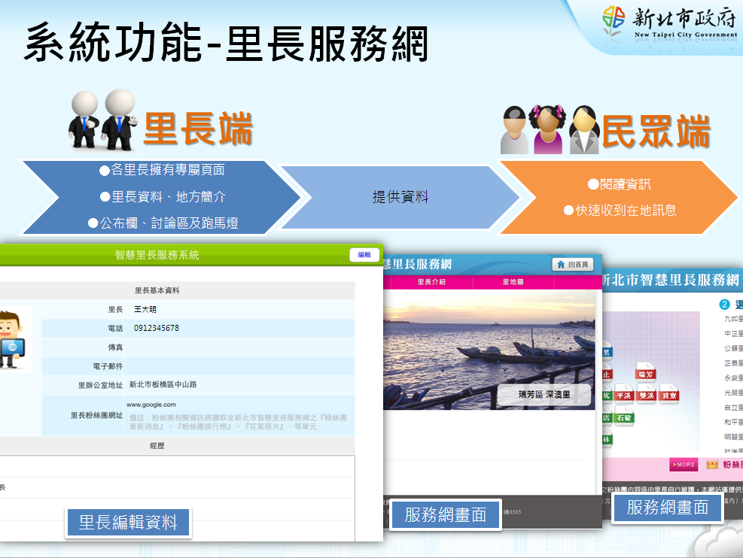

圖5里長服務網功能示意圖
  - 里長服務資訊查詢系統
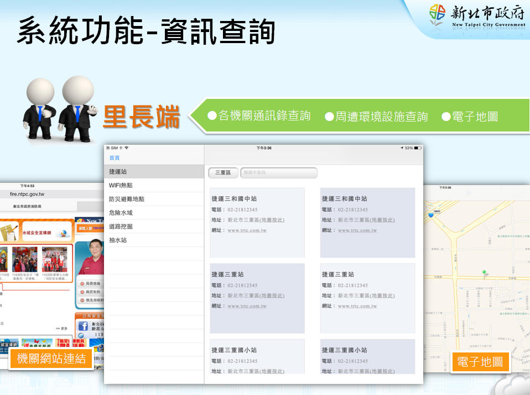
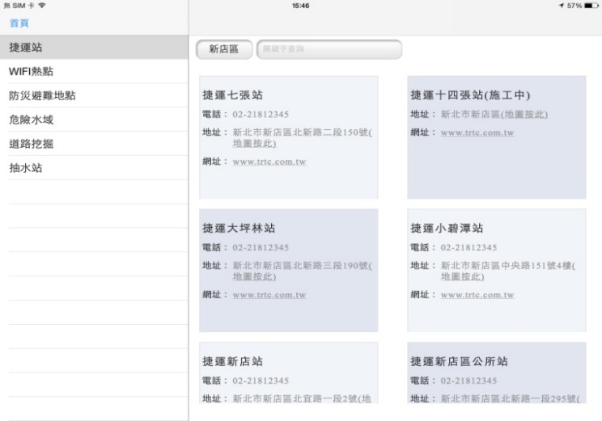
本系統提供了里辦公室及各機關通訊資料，讓里長可快速查詢服務範圍內機關之單位電話及地址，使用智慧型手機的里長亦可透過快速撥號功能，直接聯絡撥打該機關連絡電話。
圖6智慧里長行動服務資訊查詢系統示意圖

- 推動方式與成效
本計畫包含公務訊息發布、里長通報系統、里長服務網及資訊查詢等4大面向，為了讓里長逐漸適應此種新的市政服務模式，新北市政府首先推動公務訊息發布系統，除了簡潔的訊息內容版面，也簡化使用介面，並輔以到府一對一輔導教學以及電話諮詢，提供全方位的輔導服務，讓里長快速熟悉本系統操作方式，透過行動裝置接收訊息，機關發送之訊息，也同時副知里幹事及區公所，以避免里長與區公所及里幹事資訊不一的情形。
在公務訊息發送部分，為兼顧提供予里長的資訊內容及品質，制定「新北市政府智慧里長系統公務訊息發布及通報處理實施計畫」，明訂2大項7大類訊息得透過智慧里長系統發布訊息，並要求各機關指派專人發送訊息。
「公務訊息發布系統」自102年10月1日上線迄今，全市1,032位里長已有995位里長註冊使用，而各機關及29個區公所一共發布3,232則訊息，大幅節省文件傳遞時間並有效傳遞訊息。
本計畫下一階段將持續推動里長通報系統，提供里長利用行動裝置的拍照、攝影及定位等功能，讓其能於第一時間在事發地點進行通報作業，通報後亦可隨時查閱案件處理情形，掌握處理時效，使里內問題能夠快速獲得處理，進而提升市民生活品質。
- 結語
新北市轄境幅員遼闊，兼具人口密集的都會區，與人口稀少的偏鄉山區與海濱，是以如何強化機關與地方的溝通管道，提升基層里長服務能量，及早發現地方問題，實為一大挑戰，也是新北市政府推動「智慧里長行動服務」計畫的目的，提供市府與里長間訊息快速流通平台，以達到訊息即時傳達，資訊不漏接。
提供對里長確實有幫助且便利使用的工具，是本計畫的成功關鍵，所以「智慧里長行動服務」以簡潔的版面方便閱讀訊息，及步驟式引導里長填寫通報內容，均是期望降低里長使用系統門檻，讓里長能輕鬆使用智慧里長系統。藉由這種以「里」為單位的就地即時創新服務模式，將市府服務及訊息快速讓里長延伸至鄰里間，也將地方的民眾需求快速回饋至市府，建立全方位的市民數位生活。

